**Практическая работа № 15**

**Тема: «Создание форм».**

**Цель работы** – закрепить навыки создания форм рабочего листа.

**Задание 1. Создать таблицу вида:**

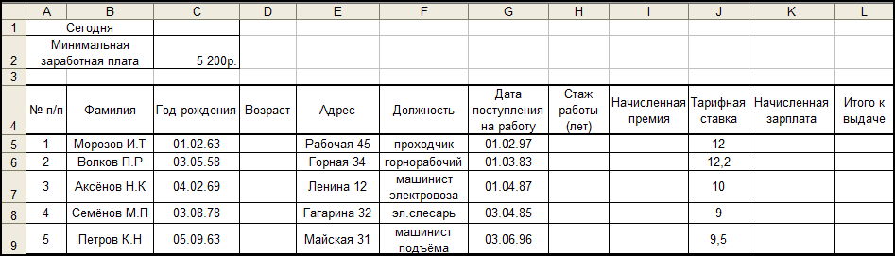

Код программы:

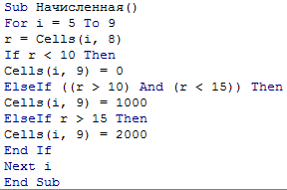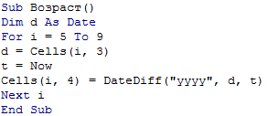

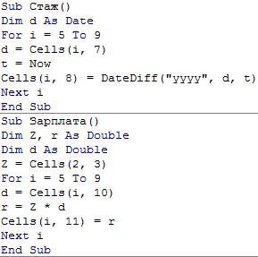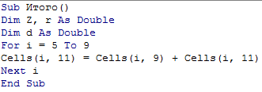

Работа программы:

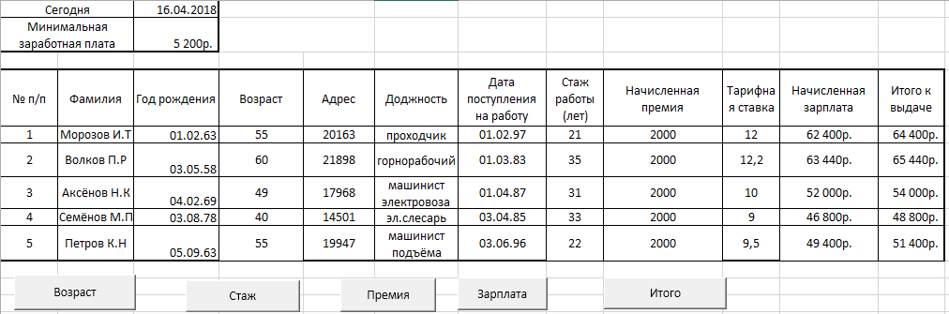

**Задание 2.** Создать макрос, с помощью которого при двойном клике на рабочем листе в окнах сообщений должны отобразиться значения ячеек A1, D4 и E8.

Код программы: 

Работа программы:

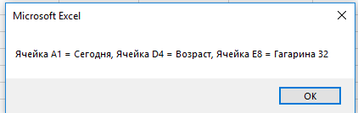

**Задание 3**. Программа должна уменьшить значения всех ячеек из диапазона В2:В7 на 50. Если цена будет меньше или равна нулю, выделить ее и название товара красным полужирным шрифтом. Также в этом случае (цена меньше или равна нулю) процедура должна вывести окно сообщения с соответствующим текстом предупреждения.

Код программы:

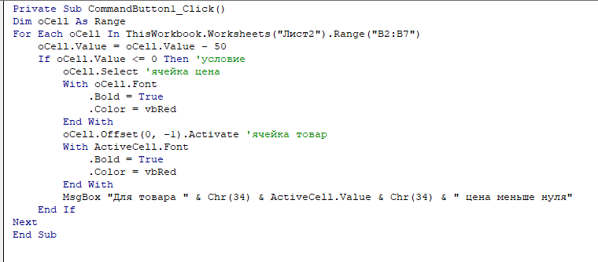

Работа программы:

